Kl. 3 Uwaga zwierzęta - 24.03.20

- Przeczyta uważnie tekst.
Zapamiętaj
Nie należy dotykać nieznanych zwierzą domowych i dzikich!
Zwierzęta mogą być nosicielami niebezpiecznych chorób!
Zachowaj ostrożność nawet w kontaktach ze zwierzętami, które znasz!

- Na podstawie przeczytanej lektury Doktor Dolittle i jego zwierzęta połącz pytania i odpowiedzi.

- Które zwierzę przyszło do doktora, bo miało słaby wzrok i dostało okulary?  - Ile lat miała papuga Polinezja?  - Z jakiego kraju przyleciała papuga?  - Jakie zwierzę odebrał doktor kataryniarzowi, Włochowi, bo miało za ciasną obrożę?  - Jak zwierzęta nazwały małpkę i co to znaczyło?  - Jakie zwierzę uciekło z cyrku, bo cierpiało na straszny ból zębów i zjawiło się w ogrodzie doktora?  - Co się stało, gdy krokodyl zamieszkał w domu doktora?  - Skąd pochodził krokodyl?  - Jak zwierzęta podzieliły się obowiązkami po odejściu Sary?  - Co zwierzęta sprzedawały na straganie?  Dlaczego doktor miał jechać do Afryki? | - Małpkę  - Czi – Czi, co znaczyło „imbir”  - Nie pamiętała dokładnie, ale albo 183 albo 182 lata  - Bo wśród krewnych małpki Czi-Czi zapanowała zaraza i umierały  - Krokodyl  - Rzodkiewki i róże  - Z Afryki  - Koń  - Ludzie ze strachu przestali przyprowadzać do doktora swoje zwierzęta  Małpka Czi-Czi gotowała i łatała bieliznę; pies zamiatał pokoje; kaczka Dab- Dab wycierała kurze i słała łóżka; sowa Tu-Tu prowadziła rachunki; świnka Geb- Geb zajmowała się ogrodem; papuga Polinezja z racji tego, że była najstarsza została mianowana gospodynią i praczką  - Ludzie ze strachu przestali przyprowadzać do doktora swoje zwierzęta

- Znajdź w tekście 5 przymiotników, 5 rzeczowników, 5 czasowników i wpisz je do tabeli.

Babcia mieszka w starym domu z dużym ogrodem. Dba o śliczne kwiaty, które rosną na okrągłych rabatkach. W pracy pomaga jej uczynna sąsiadka. Lubię przechadzki po różnobarwnym ogródku babci. Często siadamy na drewnianej ławeczce pod stara gruszą i obserwujemy owady.
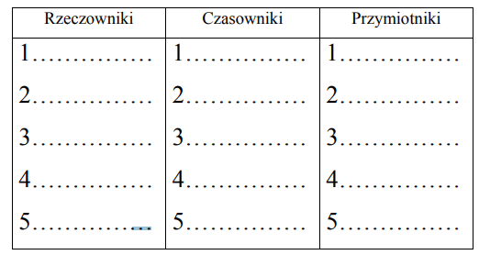
- Uporządkuj wyrazy w kolejności alfabetycznej.

śnieg, żmija, altanka, pszczoła, płot, ogródek,

- Określ rodzaj rzeczowników

babcia – rodzaj ………………… słowo – rodzaj ………………… ławeczka - rodzaj ………………. szpak – rodzaj ………………….

- Podkreśl na zielono czasowniki w czasie teraźniejszym.

pracował pracuje
będzie pracował
maluje namaluje malował
będę śmiał się śmiałam się śmieję się

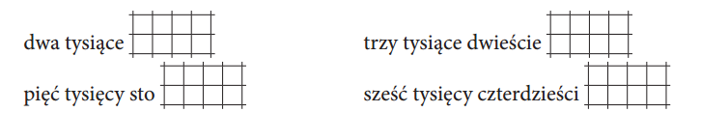
- Zapisz liczby cyframi.

- Wykonaj polecenia.

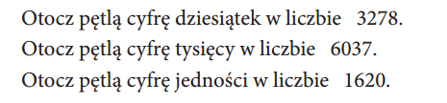

- W każdym rzędzie wpisz liczby o 1 większe od poprzedniej
